ANEXO III

PROPOSTA

INSTITUTO DE ASSISTÊNCIA MÉDICA AO SERVIDOR PÚBLICO ESTADUAL - IAMSPE
REFERENTE AO PREGÃO ELETRÔNICO N 92358/2025 – Edital: 1795/2025
PROCESSO SEI 147.00025981/2025-81
INSTRUMENTAIS CIRÚRGICOS PARA DIVERSAS ESPECIALIDADES

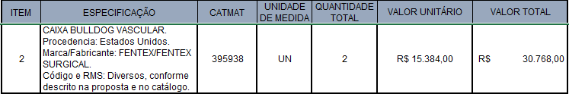

VALOR TOTAL: R$ 30.768,00 (Trinta mil setecentos e sessenta e oito reais)

Validade da proposta: 60 dias
Prazo de entrega: 90 dias
Prazo de pagamento: 30 dias

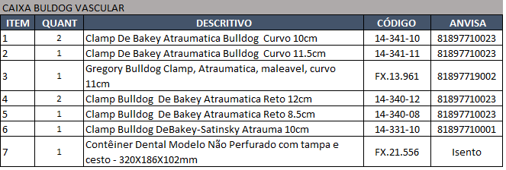

Garantia de 10 anos contra defeito de fabricação
Declaramos que estamos de acordo com todos os termos do edital.

_____________________________
Marcelo Roberto Mergulhão
Socio Diretor

